Родительское собрание
в старшей группе «Учимся играя. Развитие мелкой моторики с помощью подручных средств»

2026 г.

Родительское собрание в старшей группе начало года
«Учимся играя. Развитие мелкой моторики с помощью подручных средств»
03.04.2026 г. в 17.30
Цели: Повышение уровня осведомленности родителей о значимости игровых форм занятий в развитии математического мышления ребенка и обучение простым методикам развития познавательных процессов посредством интересных математических игр.
Задачи:
- научить родителей наблюдать за ребенком, изучать его, видеть успехи и неудачи, стараться помочь ему развиваться в его собственном темпе.
- познакомить родителей с разновидностями игр, не требующих больших затрат, для закрепления навыков математического развития.
- провести инструктаж по антитеррористической безопасности детей.
Форма проведения: мастер - класс.
Участники: воспитатели, родители.
План проведения
1. Вступительная часть.
2. Практическое занятие с элементами мастер-класса и консультаций. Елены Михайловны «Учимся играя».
3. Мастер-класс Дины Басировны «Развитие мелкой моторики подручными материалами».
4. Антитеррористическая безопасность.
5. Разное
6. Подведение итогов собрания. Принятие решения.

Ход собрания:
1. Добрый вечер, уважаемые родители! Мы рады приветствовать Вас на нашем собрании. Сегодня наша встреча пройдет в виде практических занятий с элементами мастер-класса и консультаций. Первый мастер класс на тему «Учимся, играя» проведу я, а второй «Развитие мелкой моторики подручными материалами» проведёт Дина Басировна. Информации будет много, работы тоже, настраиваемся.
2. Практическое занятие с элементами мастер-класса и консультаций «Учимся играя».
2. Итак, начнём. Мы с вами понимаем, что наши ребята — особенные. Дети с ТНР (тяжелыми нарушениями речи) и ЗПР (задержкой психического развития) воспринимают мир чуть иначе. Им бывает сложно долго удерживать внимание, трудно запоминать цифры или понимать абстрактные термины «больше - меньше».
Но у них есть один универсальный «ключик» к развитию — это игра. Сегодня я хочу рассказать, как мы можем вместе, без лишнего напряжения и слез, развивать математические способности наших детей прямо дома, на кухне или по дороге в детский сад.
Почему математика важна именно сейчас?
Для детей с ТНР и ЗПР математика — это не только цифры. Это развитие логики, мышления и, что самое важное, речи. Когда ребенок считает игрушки или сравнивает их по размеру, он учится выстраивать предложения и правильно употреблять слова.
Чтобы подружиться с цифрами и логикой, не обязательно садиться за стол и открывать учебник. Для наших детей лучшее обучение — это живое общение и игра в привычной домашней обстановке.
Во что мы можем играть?
- Для запоминания силуэта цифр необходимо:
1. Проговаривать все встречающиеся цифры, которые видит ребёнок в подъезде, в магазине, в больнице, на улице, номера трамваев, автобусов и т. д.
2. Обязательно сделать крупные карточки из цифр и точек.
- Для запоминания числового ряда необходимо:
1. Выложить сначала цифры (точки) по порядку (в обратном порядке) на полу и попрыгать по ним. Можно давать команды: прыгни на цифру, которая стоит между 3 и 5, или на цифру после (перед) 6, на цифру, которая меньше (больше на 1) 8. , далее усложняя задачу разложить цифры в разброс, давать те же команды.
- Для тренировки счёта необходимо:
- Выложить цифры на полу не по порядку, а напротив точки, тоже не по порядку. Напротив друг друга встают 2 игрока, один начинает игру: прыгает по цифрам (точкам), а второй игрок ищет соответствующее количество точек (цифру).
- Выложить кольца на полу, примерно как классики, в кольца положить цифры или точки, с определённого расстояния кидать кольцо поменьше, на какую цифру попал, проговариваешь цифру и выполняешь задание такое же количество раз.
- Кольца лежат в виде ромашки, в центре игрушки (шарики), на лепестках цифры или точки (перевернутые), игроки ходят по кругу, по сигналу останавливаются у кольца, переворачивают карточку и кладут себе в кольцо столько же игрушек (шариков). Далее можно использовать такие команды: положите в кольцо на один шарик меньше (больше) указанной цифры (точек).
- На столе лежат два листа формата А 4, на одном ракушки, на другом фасоль, по очереди кидают кубик и обводят такое же количество предметов. Можно кидать сразу два кубика, сосчитать точки на обоих и обвести предметы.
- На столе стоит тарелка с конфетами, кидаем кубик и берем себе из тарелки такое же количество, сравнить у кого больше. Если одну съем, сколько останется?
- Строим башню, кидаем кубик и по количеству точек выкладываем предметами башню, у кого выше.
- На столе стоят стаканчики с цифрами вразброс, первый игрок раскачивает маятник, а второй старается сложить стаканы по порядку (в обратном порядке).
- Для тренировки состава числа можно:
- Поиграть в математические прятки, в кулачки прячем определенное (например, число 6) количество манет (предметов) и спрашиваем у игрока: какой кулак открываем правый или левый, игрок выбирает и считает количество манет (предметов), и отгадывает сколько спряталось манет (предметов) в другом кулачке.
Для развития внимания могу еще предложить использовать вот такие тетради!

У меня всё! Помните: цель наших игр — не вырастить великого математика за неделю, а помочь ребенку поверить в свои силы, научить его думать и рассуждать.
Выдача памяток и рекомендаций по дальнейшему развитию математических способностей ребёнка.
У вас в руках есть памятки, которые я подготовила. Там собраны простые игры, в которые можно поиграть уже в выходные.
Есть ли у вас вопросы? С какими трудностями вы сталкиваетесь, когда пытаетесь что-то посчитать с ребенком? Давайте обсудим.

- Практическое занятие с элементами мастер-класса и консультаций «Развитие мелкой моторики подручными материалами».
- Антитеррористическая безопасность.
«Безопасность превыше всего: что нужно знать о БПЛА»
Уважаемые родители!
В современных условиях мы должны быть бдительными и научить элементарным правилам безопасности наших детей. Пожалуйста, ознакомьтесь с алгоритмом действий при обнаружении беспилотного летательного аппарата (БПЛА).
1. Как распознать БПЛА?
Беспилотник в небе похож на крупную птицу, авиамодель или маленький самолет. Часто он издает характерный звук, напоминающий жужжание работающей газонокосилки или мопеда.
2. Что делать, если вы увидели БПЛА на улице?
* Не паникуйте. Ваше спокойствие — залог безопасности ребенка.
* Уйдите из зоны видимости. Постарайтесь вместе с ребенком зайти в ближайшее здание, в подъезд или укрыться за крепкой преградой (стена, бетонный забор).
* Не разглядывайте и не снимайте. Не пытайтесь рассмотреть аппарат в бинокль или снимать его на телефон — это может быть опасно.
* Сообщите в экстренные службы. Как только вы окажетесь в безопасном месте, позвоните по номеру 112. Укажите место и время обнаружения аппарата.
3. Что делать, если БПЛА упал на землю?
* Категорически запрещено подходить к нему! Даже если он кажется «игрушечным» или сломанным.
* Не трогайте и не пытайтесь передвинуть. Внутри может находиться взрывное устройство.
* Отводите ребенка как можно дальше (минимум на 100 метров).
* Предупредите окружающих, чтобы никто не приближался к объекту.
* Вызовите полицию или МЧС (112).
4. Как поговорить об этом с ребенком (советы психолога и педагога):
Для детей 5-6 лет (особенно с ТНР и ЗПР) информация должна быть предельно простой, без страшных подробностей:
* Используйте правило «Чужая игрушка»: Скажите ребенку: «Если ты увидел в небе или на земле странный самолетик или жужжащую птицу — это чужая вещь. К ней нельзя подходить и её нельзя трогать. Нужно сразу сказать взрослому и отойти в сторону».
* Не пугайте «взрывами»: Лучше сказать: «Эта вещь может испортиться или сильно ударить, если к ней подойти. Давай будем осторожными исследователями и просто уйдем в безопасное место».
* Тренируйте внимание: Поиграйте в игру «Замри-оглянись». Это поможет ребенку быстрее реагировать на ваши команды на улице.
5. Если вы находитесь дома:
* Если вы увидели БПЛА из окна — не подходите к окнам.
* Отойдите вглубь комнаты, за капитальную стену (обычно это коридор или ванная комната).
Помните: Ваша бдительность и спокойствие — лучший пример для ребенка!

- Разное
- Первоочередная задача – это линолеум, который необходимо постелить в раздевалке и спальне в майские или летние каникулы. Кто сможет помочь?

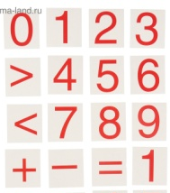
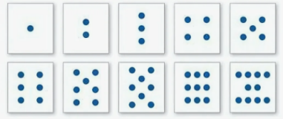
ПАМЯТКА ДЛЯ РОДИТЕЛЕЙ
«Математика вокруг нас: играем и развиваемся»
(Для занятий с детьми 5-6 лет с ТНР и ЗПР)

1. Игры на кухне (развиваем счет и мелкую моторику)

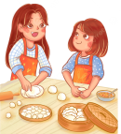
* «Помощник»: Готовим САЛАТ «Вымой 5 картофелин», «Отрежь 10 кусочков сыра (хлеба), во время процедуры можно задать вопросы «Сколько ты уже отрезала, сколько тебе еще осталось», «Принеси 2 большие помидорки и 1 маленькую». Считайте вслух, дотрагиваясь рукой до каждого предмета: «Один, два, три...».Так ребенок учится соотносить число и количество предметов.
* «Кондитер»: Если вы печете печенье или лепите пельмени, попросите ребенка сделать «много» маленьких шариков и «один» большой. Сравните их.
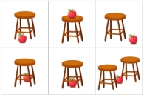



* «Разбери покупки»: Предложите ребенку разделить продукты: в одну сторону — всё круглое (яблоки, апельсины), в другую — всё длинное (батон, огурец).

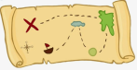
2. Игры в комнате (изучаем форму и размер)
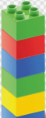
* «Найди сокровище»: Спрячьте игрушку и давайте команды: «Сделай два шага вперед, поверни направо, посмотри под кровать» (можно использовать нарисованную карту). Это учит ребенка ориентироваться в пространстве.
* «Строители»: Постройте башню из кубиков. Спросите: «Какой кубик внизу? Какой самый верхний? Какой кубик стоит между зелёным и синим?».
* «Собери по росту»: Поставьте игрушки в ряд от самой маленькой до самой большой. Обязательно проговаривайте: «Мишка — самый большой, зайка — поменьше, а ёжик — самый маленький».
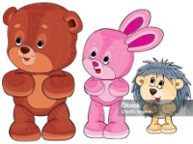



3. Игры на улице и по дороге (закрепляем знания)
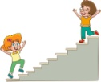
* «Считаем всё вокруг»: «Давай считать только красные машины (окна в определенном доме, этаже; цветные пакеты у людей; людей в очках; детей с мамами, колеса у грузовых машин и т. д.)». Это отлично тренирует внимание, которое часто рассеяно у детей с ЗПР.

* «Ступеньки»: Считайте ступеньки, когда поднимаетесь по лестнице. Это лучший способ выучить порядковый счет (первая, вторая, третья...).
* «Деревья-подружки»: Найдите толстое дерево и тонкое (высокое и низкое). Сравните их: «Попробуй обхватить это дерево руками. Получилось? Значит оно толстое».
* «Геометрия вокруг нас»:Во время прогулки ищите предметы, похожие на геометрические фигуры (колеса) круг, (окно) квадрат или прямоугольник, (крыша дома) треугольник и т. д.
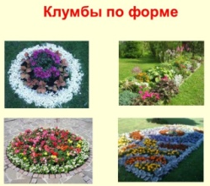
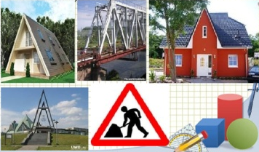
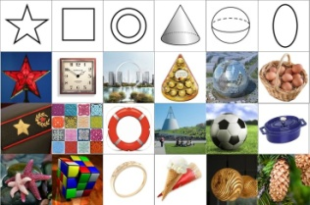

4. Игры перед сном (развиваем логику, внимание и память)
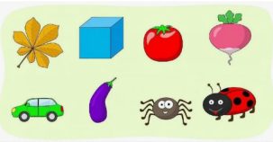
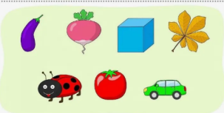
* «Что изменилось?»: Поставьте на тумбочку 3-4 игрушки. Попросите ребенка отвернуться и уберите одну. «Кто убежал?».

* «Четвертый лишний»: Назовите три слова из одной группы и одно из другой. Например: «Яблоко, груша, банан, кукла*». Что лишнее?
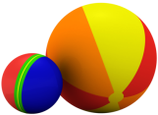

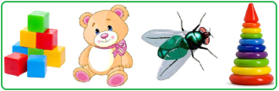

ЗОЛОТЫЕ ПРАВИЛА:
1. Не торопите. Нашим детям нужно чуть больше времени, чтобы обработать информацию. Если задали вопрос — подождите 5-10 секунд, не отвечайте за ребенка.
2. Используйте наглядность. Ребенок 5-6 лет с ТНР/ЗПР не может считать «в уме». Ему нужно обязательно видеть, трогать и передвигать предметы. Считайте конфеты, пуговицы, орешки.
3. Хвалите за любую попытку. Даже если ребенок ошибся, но старался — отметьте это. «Ты молодец, что сам решил посчитать, давай попробуем еще раз вместе».
4. Короткие дистанции. Занимайтесь не более 5-10 минут. Как только видите, что ребенок начал отвлекаться или тереть глаза — прекращайте. Обучение должно приносить радость.
У нас всё обязательно получится!
Ваш воспитатель.
ПАМЯТКА ДЛЯ РОДИТЕЛЕЙ

«Безопасность превыше всего: что нужно знать о БПЛА»

Уважаемые родители!
В современных условиях мы должны быть бдительными и научить элементарным правилам безопасности наших детей. Пожалуйста, ознакомьтесь с алгоритмом действий при обнаружении беспилотного летательного аппарата (БПЛА).

1. Как распознать БПЛА?
Беспилотник в небе похож на крупную птицу, авиамодель или маленький самолет. Часто он издает характерный звук, напоминающий жужжание работающей газонокосилки или мопеда.

2. Что делать, если вы увидели БПЛА на улице?
* Не паникуйте. Ваше спокойствие — залог безопасности ребенка.
* Уйдите из зоны видимости. Постарайтесь вместе с ребенком зайти в ближайшее здание, в подъезд или укрыться за крепкой преградой (стена, бетонный забор).
* Не разглядывайте и не снимайте. Не пытайтесь рассмотреть аппарат в бинокль или снимать его на телефон — это может быть опасно.
* Сообщите в экстренные службы. Как только вы окажетесь в безопасном месте, позвоните по номеру 112. Укажите место и время обнаружения аппарата.

3. Что делать, если БПЛА упал на землю?
* Категорически запрещено подходить к нему! Даже если он кажется «игрушечным» или сломанным.
* Не трогайте и не пытайтесь передвинуть. Внутри может находиться взрывное устройство.
* Отводите ребенка как можно дальше (минимум на 100 метров).
* Предупредите окружающих, чтобы никто не приближался к объекту.
* Вызовите полицию или МЧС (112).

4. Как поговорить об этом с ребенком (советы психолога и педагога):
Для детей 5-6 лет (особенно с ТНР и ЗПР) информация должна быть предельно простой, без страшных подробностей:

* Используйте правило «Чужая игрушка»: Скажите ребенку: «Если ты увидел в небе или на земле странный самолетик или жужжащую птицу — это чужая вещь. К ней нельзя подходить и её нельзя трогать. Нужно сразу сказать взрослому и отойти в сторону».
* Не пугайте «взрывами»: Лучше сказать: «Эта вещь может испортиться или сильно ударить, если к ней подойти. Давай будем осторожными исследователями и просто уйдем в безопасное место».
* Тренируйте внимание: Поиграйте в игру «Замри-оглянись». Это поможет ребенку быстрее реагировать на ваши команды на улице.

5. Если вы находитесь дома:
* Если вы увидели БПЛА из окна — не подходите к окнам.
* Отойдите вглубь комнаты, за капитальную стену (обычно это коридор или ванная комната).

Помните: Ваша бдительность и спокойствие — лучший пример для ребенка!

